Система комплексной помощи семьям, воспитывающим ребенка с ограниченными возможностями здоровья

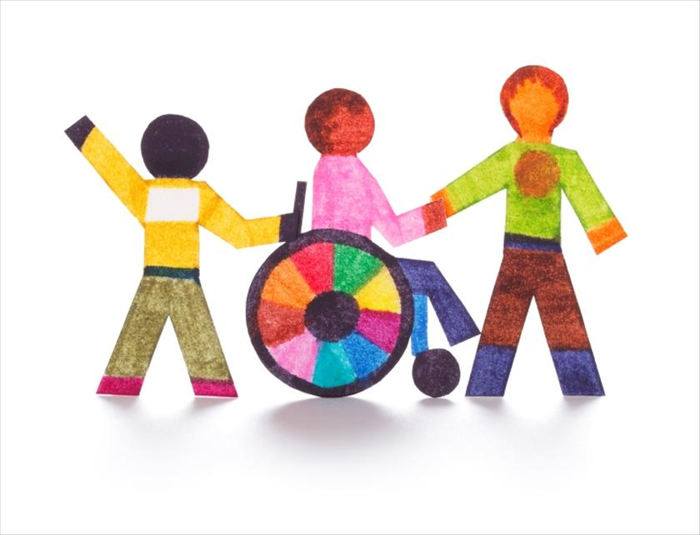
Система комплексной помощи семьям, воспитывающим ребенка с ОВЗ, включает следующие направления работы: - психологическое изучение, - консультирование - психокоррекцию.
Основная цель диагностической и консультативной работа – выявление причин, препятствующих адекватному развитию ребенка с ограниченными возможностями здоровья и нарушающих гармоничную внутрисемейную жизнедеятельность.
Во время диагностики и консультативной работы с семьями решаются следующие задачи:
-определение степени соответствия условий, в которых растет и воспитывается ребенок дома, требованиям его возрастного развития;
-выявление внутрисемейных факторов, как способствующих, так и препятствующих гармоничному развитию ребенка с психофизическими нарушениями в семье;
-определение причин, дестабилизирующих внутрисемейную атмосферу и межличностные отношения;
-определение неадекватных моделей воспитания и деструктивных форм общения в семье;
-определение путей гармонизации внутрисемейного климата;
-определение направлений социализации как детей, с особыми образовательными потребностями, так и их семей.
Изучение семьи - дело тонкое, деликатное, требующее от педагога проявления уважения ко всем членам семьи, искренности, желания оказать помощь в воспитании детей.
Комплексное обследование семьи каждого ребенка осуществляется разными методами. Основными методами являются наблюдение и эксперимент. В качестве дополнительных методов традиционно используют беседу-интервью, собеседование с родителями, воспитателями и ребенком, изучение документов об обследуемом, анализ продуктов деятельности и др.
В психолого - педагогическом заключении по результатам диагностики должны быть отражены следующие аспекты: характер взаимоотношений между членами семьи, особенности внутрисемейного климата и модели воспитания ребенка, причины, дестабилизирующие адекватное психофизическим возможностям развитие ребенка. Кроме того, заключение должно включать рекомендации специалиста по преодолению имеющихся в семье проблем для ребенка и для родителей отдельно.
Консультирование семей с проблемными детьми может осуществляться в следующих направлениях:
• Психолого-педагогическое консультирование, которому может предшествовать медико-генетическая консультация
• Семейное консультирование.
Психолого-педагогическое консультирование и семейное консультирование осуществляются в рамках единой консультативной процедуры. Их объединение связано с основной причиной обращения за консультацией семей – это проблемы в обучении и воспитании ребенка с особыми потребностями.
• Профориентированное консультирование.
Работа с семьей связана с решением социально-психологических и личностных проблем семьи. Содержание психологической помощи заключается в обеспечении эмоциональной, смысловой поддержки человеку или сообществу в трудных ситуациях.
Социально-психологическая поддержка семье ребенка с ОВЗ представляет собой комплекс мер по ее социальному обеспечению и обслуживанию.
При решении вопросов семьи ребенка с ОВЗ здоровья педагог использует следующие организационно-содержательные формы работы:
• Психолого-педагогическое просвещение родителей;
• Организация конкретной помощи: материальной, педагогической, юридической и др.;
• Организация отдыха детей, проведение семейных праздников, привлечение к деятельности учреждения социального обслуживания;
• Диагностика семейных дисфункций;
• Психодиагностика супружеских взаимоотношений;
• Семейная психотерапия;
• Социальный патронат семьи;
• Тренинги и др.
При организации социально-психологической поддержки необходимо учесть не только объективные факторы (отсутствие материальных ресурсов, недоступность необходимых услуг и др.), но и субъективные (деструктивное отношение к ребенку, низкая реабилитационная культура семьи и др.). Кроме того, нужно помнить, что разрешение семейных проблем – это, прежде всего выбор ответственного поведения самих членов семьи.
Таким образом, в последние годы наметилась тенденция улучшения социальной поддержки семей с детьми с ограниченными физическими и умственными возможностями. Этому способствовал ряд обстоятельств, в частности, укрепление и расширение законодательной и нормативно-правовой базы социальной поддержки семей с детьми-инвалидами (прежде всего на региональном уровне), определенная трансформация массового сознания россиян, еще недавно представлявших инвалидность лишь в медицинском аспекте, динамичный рост числа центров реабилитации детей с ограниченными возможностями.
Но всё это мало отражается на решении внутренних психологических проблем родителей ребёнка-инвалида, особенно матери. Тесный эмоциональный контакт с матерью, начиная с первых дней жизни, её ласка и забота являются залогом полноценного психического развития любого ребёнка. Ребёнок — инвалид должен чувствовать, что близкие люди его любят и понимают, не считая хуже других детей, всегда готовы прийти на помощь]
Но кто-то должен прийти на помощь и семье, ведь больной ребёнок является постоянным стрессовым фактором, особенно для матери. Эмоциональные перегрузки вызывают определённые изменения в ее поведении и здоровье, что отражается на ребёнке. Получается замкнутый круг: болезнь, инвалидность ребёнка вызывает стресс у матери, а последствия стресса усугубляют болезнь ребёнка.
Кроме того, хотелось бы отметить, что основная цель ранней реабилитационной работы связана с обеспечением социального, эмоционального, интеллектуального и физического развития ребёнка, имеющего нарушения, и достижением максимального успеха в раскрытии потенциала ребёнка для обучения. Другая важная цель — предупреждение вторичных дефектов у детей с нарушениями развития. Третья цель состоит в том, чтобы адаптировать семьи, имеющие детей с задержками развития так, чтобы эти семьи могли удовлетворить потребности ребенка максимально эффективно. Социальная работа с семьей требует от профессионала отношения к родителям как к партнёрам, изучения способа функционирования конкретной семьи и выработки индивидуальной программы, соответствующей семейным потребностям и стилям.
Проблема детской инвалидности является актуальной во всем мире. Семья, ближайшее окружение ребенка с ограниченными возможностями — главное звено в системе его воспитания, социализации, удовлетворения потребностей, обучения, профориентации. Когда в семье есть ребёнок-инвалид, может повлиять на создание более жёсткого окружения, необходимого членам семьи для выполнения своих функций.

Специалист по социальной работе
отделения социальной диагностики и социально – правовой помощи
С.В. Щёголева

